Задание №2
Мультипликативный метод (простой)
Очередное случайное число x_{i+1} получается как остаток от деления двух больших целых чисел. Это случайное число определяется следующей формулой
x_{i+1} = (ax_{i}+b) mod M;
где a, b, M - заданные целые числа,
x_{i} – предыдущее целое случайное число (х₁ - "затравка", х₁:=38 для тестирования).
Для получения "хорошего" со статистической точки зрения распределения рекомендуется выбирать параметры M, a и b исходя из следующих соображений:
- M — большое целое число, желательно простое;
- a — целое число порядка корня квадратного из M, желательно простое, M не должно делиться на a;
- a и M выбираются такими, чтобы их произведение не выходило за границы разрядной сетки для целых переменных;
- b — целое число того же порядка, что и a.
В ходе вычислительных экспериментов замечено, что хорошие в статистическом смысле реализации мультипликативного датчика получаются, если целое число a выбрано так, что бы при делении на 8 в остатке оставалось бы 3 или 5.
Слагаемое b используется, чтобы устранить потенциальную опасность получения непрерывной последовательности нулей, начиная с определенного шага. Если M и a — простые числа, то такой опасности не существует.
Случайное число, принадлежащее интервалу [0,1), вычисляется по формуле:
u_{i} = x_{i}/M;
Для начала работы генератора случайных чисел необходимо задать затравку x₀.
M=1000; a=37; b=1
Генератор создает следующую последовательность псевдослучайных чисел (N = 100 - необходимое количество смоделированных чисел):
x_{i} = {38, 407, 60, 221, 178, 587, 720, 641, 718, 567, 980, 261, 658, 347, 840, 810, 998, 927, 300, 101, 738, 307, 360, 321, …}.
u_{i} = {0.038, 0.407, 0.060, 0.221, 0.178, 0.587, 0.720, 0.641, 0.718, 0.567, 0.980, 0.261, 0.658, 0.347, 0.840, 0.081, 0.998, 0.927, 0.300, 0.101, 0.738, 0.307, 0.360, 0.321, 0.878, …}.
Для проверки качества смоделированной последовательности переприсвоим ее x_{i}:= u_{i}.
Оценка качества последовательности случайных чисел
а) тесты проверки закона распределения;
б) тесты проверки "случайности" последовательности псевдослучайных чисел;
в) тесты проверки независимости последовательности.

а) Оценка качества последовательности случайных чисел проводится методами математической статистики. Это стандартная задача проверки статистической гипотезы о типе распределения вероятности.
Критерий χ² Пирсона
Разбить полученные значения СВ на интервалы. Длина интервала определяется по формуле Стерджерса:
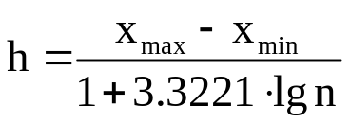.
Тогда эмпирическое распределение СВ X будет представлено в виде последовательности интервалов х_{i-1}-х_{i} и соответствующих им частот n_{i}.
Требуется, используя критерий Пирсона, проверить гипотезу о том, что случайная величина Х распределена равномерно.
Для того чтобы проверить гипотезу о равномерном распределении X, т. е., по закону
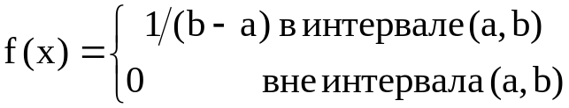
надо:
- Оценить параметры а и b - концы интервала, в котором наблюдались возможные значения X, по формулам (через а* и b* обозначены оценки параметров):
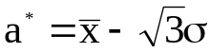, 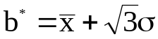
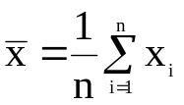 - выборочное среднее, 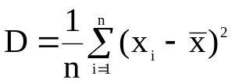, 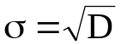
2. Найти плотность вероятности предполагаемого распределения
f(x)=1/(b* - a*).
3. Найти теоретические частоты:
n₁'= np₁ =n(x₁- a*)/(b* - a*).
В качестве х₁ берем середину первого интервала.
n₂'= n₃'= ...= n_{s-1}' =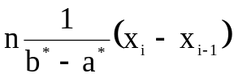, (i=2, 3, ..., s-1, s - число интервалов),
n_{s}' =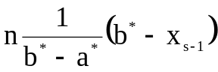

В качестве х_{i} берем середины соответствующих интервалов.
4. Рассчитать статистику критерия Пирсона
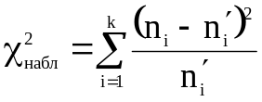

Приняв число степеней свободы k - 3, где k - число интервалов, на которые разбита выборка, По таблице критических точек распределения χ2, по заданному уровню значимости α и числу степеней свободы находят критическую точку χ2 кр (α ; k - 3) правосторонней критической области.
Если χ2 набл < χ2 кр — нет оснований отвергнуть гипотезу о равномерном распределении генеральной совокупности.
Если χ2 набл > χ2 кр—гипотезу отвергают.
З а м е ч а н и е.
Малочисленные частоты (n_{i} < 5) следует объединить; в этом случае и соответствующие им теоретические частоты также надо сложить. Если производилось объединение частот, то при определении числа степеней свободы по формуле k=s - 3 следует в качестве s принять число групп выборки, оставшихся после объединения частот.

б) тесты проверки "случайности" последовательности псевдослучайных чисел
Критерий серий
Составим вариационный ряд, т. е. расположим х_{i} в порядке возрастания x¹, x², ... x^{N}. Вычислим выборочное значение медианы по формулам:
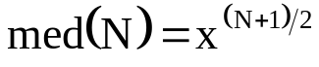, если N – нечетно,
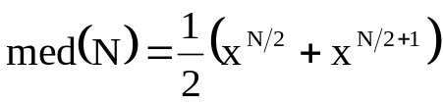, если N – четно.
Возвращаемся к исходной последовательности оценок x₁, x₂, ... x_{N}. Сравнивая каждое х_{i} с 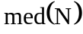, ставим знак «+», если х_{i} ≥ и знак «-», если х_{i} <. Образуется последовательность вида: +++ - ++ ------ +. Серией называется последовательность однотипных наблюдений, после которой следуют наблюдения противоположного типа или же вообще нет никаких наблюдений. В вышеприведенном примере число серий S=5.
Принятие гипотезы о случайности Н₀ производится, если верно условие 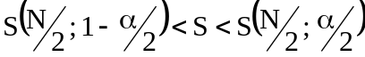, где критические значения определяются нормальным распределением S и приводятся в Приложении 1, 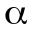 - уровень значимости. Если число серий выйдет за границы критических значений для выбранной доверительной вероятности, то нулевая гипотеза отвергается.
Приложение 1. Процентные точки распределения серий 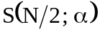
 | α
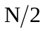 | 0.99 |  | 0.975 |  | 0.95 |  | 0.05 |  | 0.025 | 0.01
5 | 2 |  | 2 |  | 3 |  | 8 |  | 9 | 9
6 | 2 |  | 3 |  | 3 |  | 10 |  | 10 | 11
7 | 3 |  | 3 |  | 4 |  | 11 |  | 12 | 12
8 | 4 |  | 4 |  | 5 |  | 12 |  | 13 | 13
9 | 4 |  | 5 |  | 6 |  | 13 |  | 14 | 15
10 | 5 |  | 6 |  | 6 |  | 15 |  | 15 | 16
11 | 6 |  | 7 |  | 7 |  | 16 |  | 16 | 17
12 | 7 |  | 7 |  | 8 |  | 17 |  | 18 | 18
13 | 7 |  | 8 |  | 9 |  | 18 |  | 19 | 20
14 | 8 |  | 9 |  | 10 |  | 19 |  | 20 | 21
15 | 9 |  | 10 |  | 11 |  | 20 |  | 21 | 22
16 | 10 |  | 11 |  | 11 |  | 22 |  | 22 | 23
18 | 11 |  | 12 |  | 13 |  | 24 |  | 25 | 26
20 | 13 |  | 14 |  | 15 |  | 26 |  | 27 | 28
25 | 17 | 18 |  | 19 |  | 32 |  | 33 |  | 34
30 | 21 | 22 |  | 24 |  | 37 |  | 39 |  | 40
35 | 25 | 27 |  | 28 |  | 43 |  | 44 |  | 46
40 | 30 | 31 |  | 33 |  | 48 |  | 50 |  | 51
45 | 34 | 36 |  | 37 |  | 54 |  | 55 |  | 57
50 | 38 | 40 |  | 42 |  | 59 |  | 61 |  | 63

в) Для количественной оценки степени некоррелированности последовательности псевдослучайных чисел x₁, x₂, ... x_{N} применяют способ, заключающийся в определении коэффициента корреляции r(х_{i}, i) между элементом х_{i} и его номером i:
r(х_{i}, i)=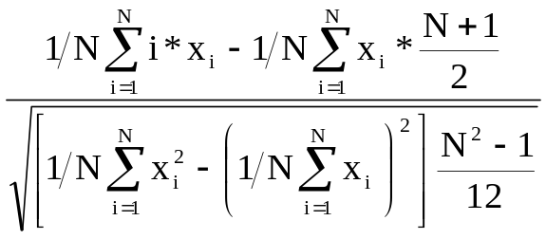.
Если при заданном уровне значимости α
│r(х_{i}, i)│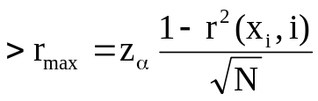,
где 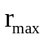 - верхняя граница доверительного интервала, 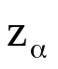 определяется исходя из таблица Лапласа 2Ф()=1–α, то считается, что имеет место корреляционная связь между псевдослучайными числами. Иначе гипотезу об их независимости можно принять.

